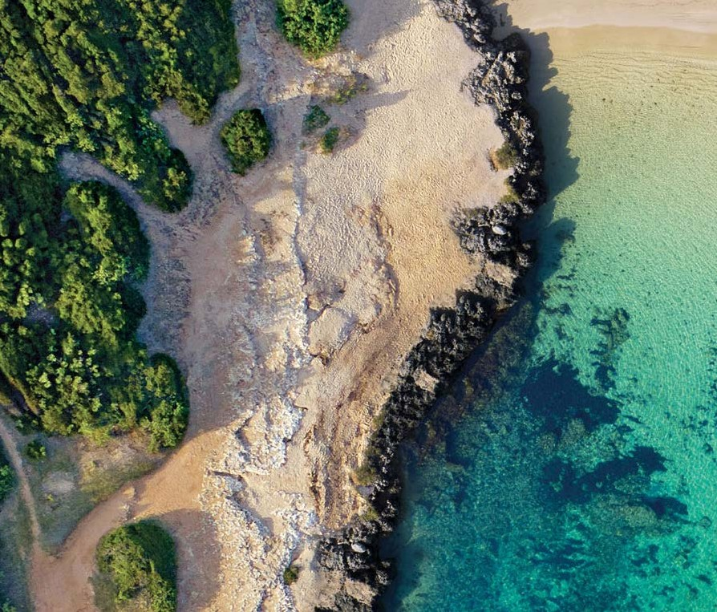SEGUICI

TH OSTUNI
OSTUNI (BR)

DA GIUGNO 2024 A SETTEMBRE 2024

8 GIORNI - 7 NOTTI
a partire da
€ 530 p.p
TRATTAMENTO ALL INCLUSIVE

Circondato da un parco privato di oltre 100 ettari, si ispira allo stile tipico della “Città Bianca” di Ostuni,con costruzioni perfettamente integrate nel paesaggio e distribuite intorno alla piazzetta centrale. Grazie alla sua posizione, ai servizi offerti e alla sua conformazione pianeggiante, il Villaggio è il luogo ideale per le famiglie e per tutti quelli che amano la natura e la tranquillità.

TH OSTUNI OSTUNI (BR)
DATE |  | CAMERA SUPERIOR
 |  | QUOTA  SPECIALE | QUOTA  PRENOTA PRIMA
 |  | A PARTIRE DA | A PARTIRE DA
02/06/24 | 09/06/24 | 585 | 530
09/06/24 | 16/06/24 | 665 | 610
16/06/24 | 23/06/24 | 721 | 665
23/06/24 | 30/06/24 | 782 | 727
30/06/24 | 07/07/24 | 801 | 727
07/07/24 | 14/07/24 | 862 | 788
14/07/24 | 21/07/24 | 912 | 838
21/07/24 | 28/07/24 | 912 | 838
28/07/24 | 04/08/24 | 930 | 856
04/08/24 | 11/08/24 | 1152 | 1053
11/08/24 | 18/08/24 | 1300 | 1201
18/08/24 | 25/08/24 | 1152 | 1053
25/08/24 | 01/09/24 | 813 | 739
01/09/24 | 08/09/24 | 684 | 628
08/09/24 | 15/09/24 | 585 | 530
15/09/24 | 22/09/24 | 585 | 530
SOGGIORNO 7 NOTTI PER PERSONA IN CAMERA DOPPIA TRATTAMENTO ALL INCLUSIVE
La quota prenota prima è valida per prenotazioni sino al 15/04

La quota è costruita secondo listini “dinamici e variabili e soggetti a disponibilità”.
Comprende: Soggiorno per persona in camera doppia superior per 7 notti con trattamento all inclusive (con tavolo assegnato ai pasti).
Quota Prenota Prima(In tabella): è una quota contingentata, valida sino ad esaurimento spazio.
Supplementi obbligatori: Quota di gestione pratica € 60 a camera (inclusa di Polizza assicurativa medico bagaglio annullamento)
Club Card € 63 a persona a Settimana (dai 3 anni compiuti da regolarsi al momento della prenotazione).
Thinky Card € 30 per bambino al giorno, obbligatoria per l’intera durata del soggiorno (per bambini 0-2 anni e per servizi a loro dedicati, da regolarsi all’atto della prenotazione
Tassa di soggiorno in base alle disposizioni del Comune, da pagare all’atto della prenotazione
Supplementi Facoltativi: camera doppia uso singola + 50%; camera family +10%;
Animali: Cani piccola taglia (max. 10kg.) contingentati e solo su richiesta contro pagamento di € 140 a sett. (da richiedere all’atto della prenotazione e da regolare in loco)
Riduzioni: Camera confort -5% da scontare rispetto al prezzo della camera superior.
Riduzione 3° letto 100% da 2 a 16 anni n.c. dal 26/5 al 16/6 (rientro) e dal 8/9 al 22/9 (rientro): Riduz. 70% negli altri periodi. Riduzione 4° letto 2-16 anni n.c. 60% sempre. Riduzione 3° e 4° letto adulto 30% sempre.

